Sprawozdanie
Projekt
"Kwiaciarnia"
1 . Wprowadzenie

Tematem projektu jest wykożystanie pozyskanej wiedzy w tworzeniu programu który na podstawie podanych danych jest w stanie wyświetlić sugestie na podstawie podobieństw między danymi podanymi wcześniej. Tematyka dla mojego projektu to "Kwiaciarnia", program który na podstawie wpisanej frazy wyświetla dostępne kwiaty, a po wybraniu szukanego kwiata wyświetla w formie reklamy inne kwiaty które zostały w podobny sposób wyszukane.

2 . Cel Projektu

Celem projektu jest uzyskanie indywidualnych reklam dla każdej różnej wpisanej frazy i wybranego kwiatu na podstawie tworzącej się wewnętrznie macierzy miar odległości Euqlidesa gdzie termami są słowa wpisane przy przeszukiwaniu inwentarza kwiaciarni, a porównywane są dostępne produkty w kwiaciarni które posiadają tagi służące do odnajdywania produktów podczas przeszukiwania inwentarza oraz na podstawie poprzednich przeszukiwań zlicza występowanie tagów we wpisywanych frazach które prowadzą do wybrania tego przedmiotu.

3 . Działanie podprogramu udzialającego sugestie

Sugestie wyświetlane sa pod postacią nazw produktów które według miar odległości Euqlidesa były najbardziej podobne do wbranego produktu ale tylko jeżeli tagi dla tego polecanego produktu zostały użyte przynajmniej 3 razy. Wynikiem są maksymalnie 3 pozyce z nazwami polecanych produktów

4 . Działanie programu

- Program bazuje na dwóch plikach tekstowych:

kwiaty.txt – plik przetrzymuje dane o dostępnych produktach kwiaciarni.

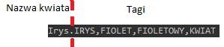
Nazwa kwiata jest otrzymywana poprzez oddzielenie całego słowa używając kropki "." jako punkt odzielajacy nazwe od tagow. Następnie tagi rozdzielane sa przecinkiem. Każda linijka pliku jest zapisywana w obiekcie klasy Produkt który umieszczony jest w liście obiektów tej klasy.

wyszukaneDane.txt – plik przetrzymuje dane o poprzednich frazach uzytych w wyszukiwarce

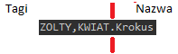
Tagi zostały uzyskane na podstawie frazy użytej podczas przeszukiwania, a nazwa to produkt który został wybrany po uzyskaniu wyniku przeszukiwania inwentarza.
- Okno wyszukiwarki

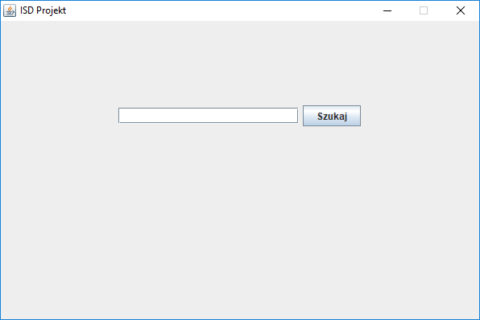
Aby wyszukać interesujący nas kwiat nasza wpisywana fraza lub jej fragment musi się pokrywać z jednym z tagów danego kwiata. Na przykład po wpisaniu słowa "kwiat" wynikiem będzie wyświetlenie się ośmiu przycisków po jednym dla każdego z ośmiu kwiatów. Dzieje się tak ponieważ 8 z 10 produktów ma w liście tagów słowo "kwiat".

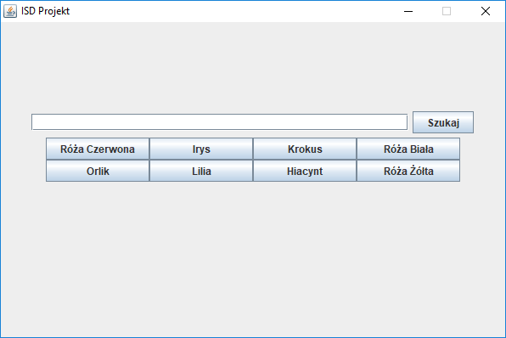
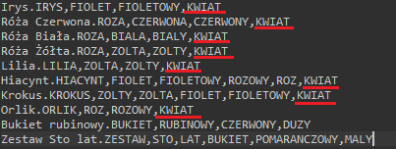
Dodatkowo jeżeli zmieniona zostanie fraza na "kwiat bukiet" spowoduje to wypisanie wszystkich przedmiotów.
- Okno produktu

Po wybraniu jednego z przedmiotów otwierana jest strona na której widnieje nazwa wybranego kwiatu oraz lista trzech polecanych innych kwiatów.

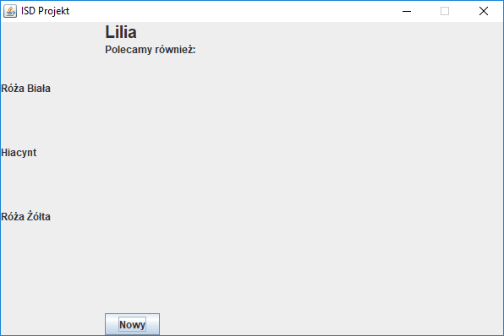
Widoczne reklamowane produkty zostały wybrane na podstawie powstałej macierzy reprezentującej miary odległości euqlidesa gdzie termem jest "kwiat" danymi są wszystkie produkty a celem porównań jest kwiat o nazwie "Lilia".

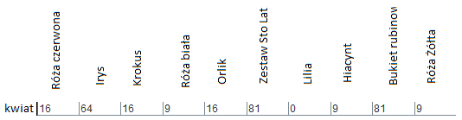
Powyższy obrazek nie pokazuje miary odległości euqlidesa ale pokazuje kwadraty różnic występowania termu "kwiat" między kwiatem "Lilia", a pozostałymi.

- Zapis wyszukiwanych danych

Zapis odbywa się podczas klikania na przycisk reprezentujący szukany kwiat. Zapisywana jest zależność między znalezionym kwiatem, a frazą użytą do wyszukania tego kwiatu i jest ona zapisana w następujący sposób:

    - Fraza użyta do szukania : "kwiat niebieski"
    - Wybrano kwiat "Róża czerwona"
    - W pliku powstaje wpis: "KWIAT,NIEBIESKI.Róża czerwona"

- Odczyt z pliku

Odczyt odbywa się po uruchomieniu programu oraz po kliknięciu przycisku "Nowy" w Oknie Produktu. Odczyt zaczyna się od czytania pliku wyszukaneDane.txt (dla tego indeksy niezgadzają się z kolejnością widniejącą w pliku kwiaty.txt) na podstawie każdego wpisu tworzony jest obiekt klasy Produkt który zawiera wszystkie informacje na temat danego kwiata, jeżeli już taki obiekt istnieje to dodaje występujące w wpisie tagi do odpowiedniego obiektu. W przypadku gdy wpis w pliku wyszukaneDane.txt posiada tag który jest nie rozpoznawalny według pliku kwiaty.txt, tag nie jest zapisywany ponieważ gdyby tagi były dynamicznie tworzone dla produktów można by było po praru wpisach np.: wywołać produkt "Bukiet rubinowy" hasłem "kwiat" co było by problematyczne i prowadziło by do błędów.

- Wybieranie reklamowanych kwiatów

Do wybierania reklam użyte zostały dwa array'e trzy elementowe. Jeden zawiera wartość odległości euqlidesowej i zostaje wywołana z wypełnionymi komórkami liczba o 1 większą od maksymalnej wartości odległości euqlidesa. Drugi zawiera indeksy wskazujące na indeks w liście obiektów klas Produkty i zostaje wywołana z wypełnionymi komórkami liczba -1. Przy wybieraniu reklam sprawdzane jest czy suma występowania termów dla danego produktu jest większa od 4, jeżeli jest to kolejno zostaje porównywana ze wszystkimi komórkami array'u zawierajacego wartości odległości Euqlidesowej, jeżeli wartośc komórki jest mniejsza to ta wartość jest przekazywana dalej do kolejnych komórek array'a i zostaje zastąpiona większą i zapisywany jest do komórki array'u z indeksami indeks produktu.

Po zakończeniu array zawierający indeksy jest sprawdzany. Jeżeli komórka jest różna od "-1" to zostaje zamieszczona reklama do produktu o indeksie przechowywanym przez komórke.

5 . Kod programu

- Metoda wyswietlKwiaty wyświetla przyciski, tworzy macierz TFM ...
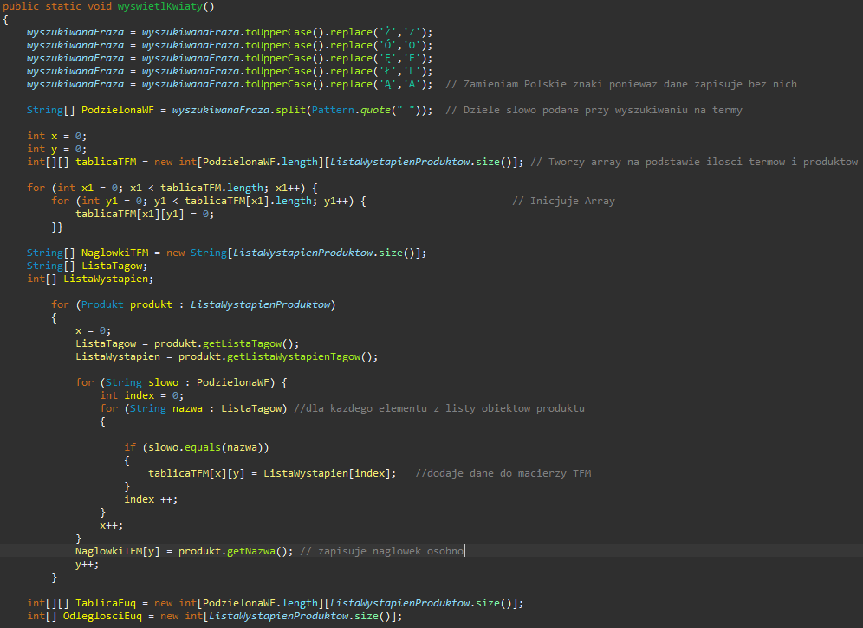
... oraz tworzy przyciski dla kazdego znalezionego kwiata.
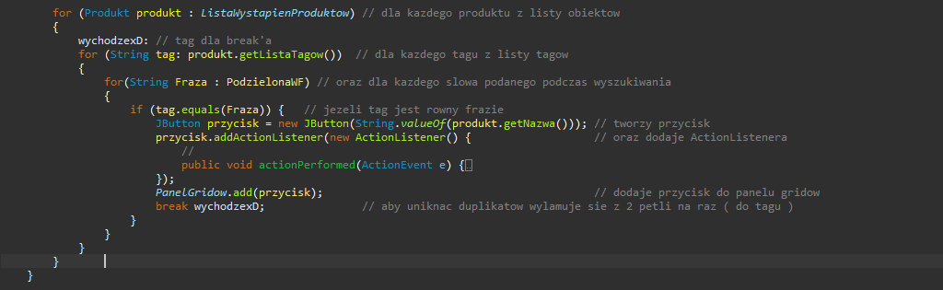
- ActionListener zawarty w metodzie wyswietlKwiaty jest tworzony dla każdego z przycisków. Tworzy macierze powiązane z miarami odległości Euqlidesa, zapisuje wcześniej zczytaną zależność między frazą użytą do wyszukania kwiata a samym kwiatem ...
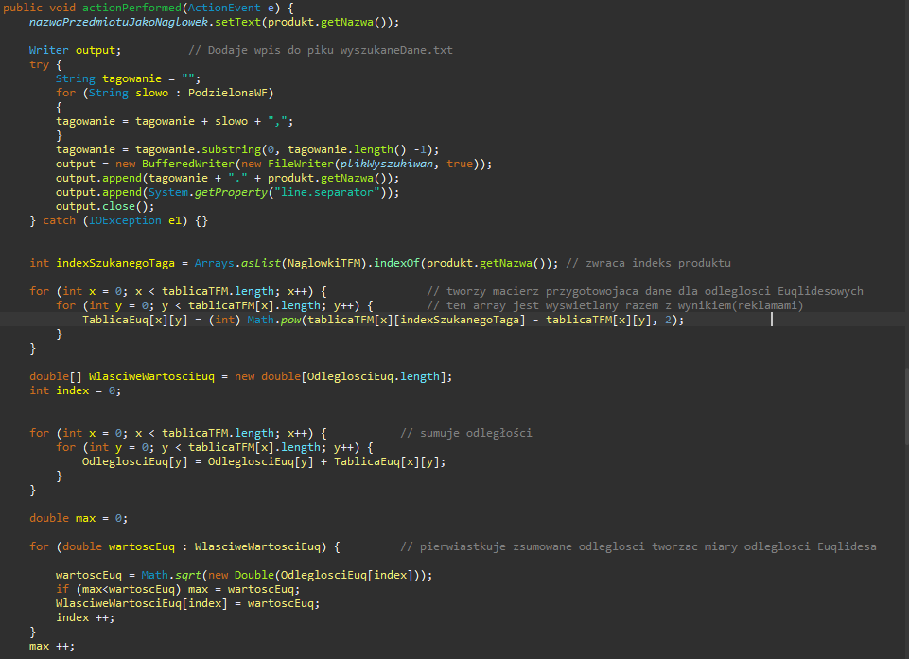

... wybierane są reklamy ...
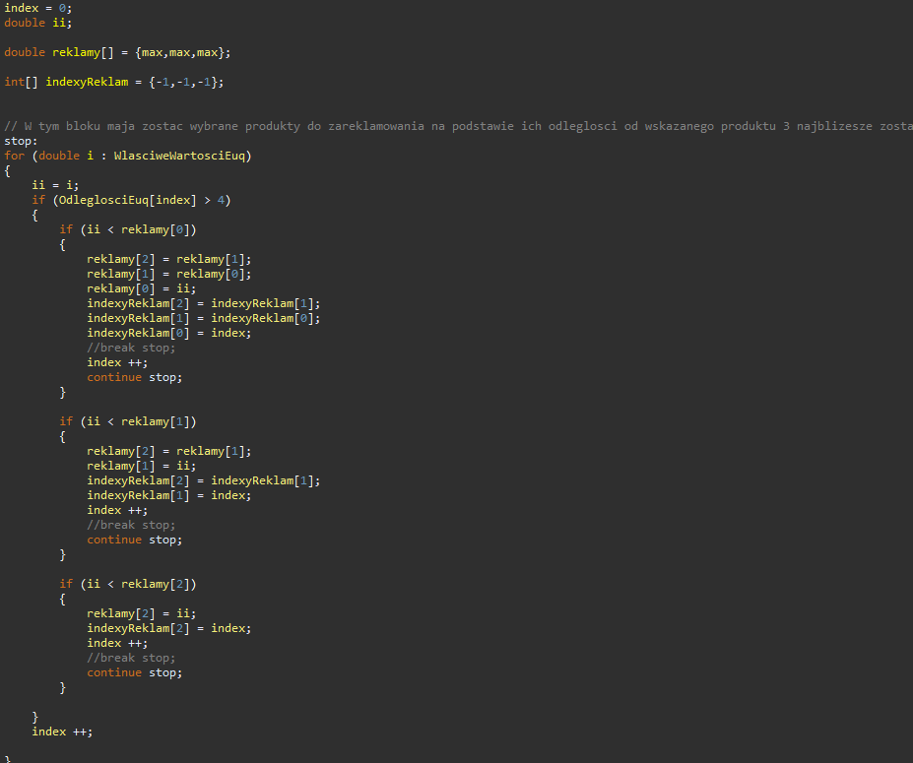

... dodawane są reklamy do interfejsu oraz zostaje wyświetlone pomocnicze okno do sprawdzania poprawnego działania programu.
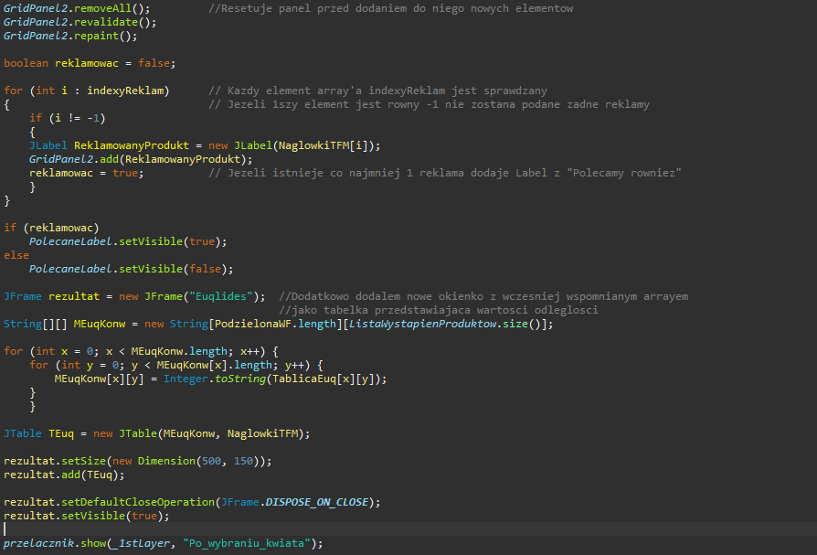
6 . Podsumowanie

Program poprawnie wyświetla reklamy na podstawie fraz wpisanych podczas wyszukiwana i wybranego wyniku wyszukiwania. Dzieje się to przez wykorzystanie miar odległości Euqlidesa które to pozwoliły na określenie odległości podobieństw między produktami. Dzięki czemu uzyskałem odpowiednie dane które mogłem wykorzystać tak aby program działał tak jak chciałem.

